**Министерство образования Иркутской области**

Государственное бюджетное профессиональное образовательное учреждение Иркутской области

«Иркутский авиационный техникум»

(ГБПОУИО «ИАТ»)

|  |  |
| --- | --- |
| **ДП.09.02.03.23.191.02.ПЗ** | УТВЕРЖДАЮ  Зам. директора по УР, к.т.н.  ___________Е.А. Коробкова |

**ПРИЛОЖЕНИЕ**

**«ТАКСОПАРК»**

|  |  |  |
| --- | --- | --- |
| Нормконтролер: | ____________________________________________  (подпись, дата) | (В.А. Пролыгина) |
| Консультант по экономической части: | ____________________________________________  (подпись, дата) | (М.А. Рачкова) |
| Руководитель: | ____________________________________________  (подпись, дата) | (О.Н. Филимонова) |
| Студент: | ____________________________________________  (подпись, дата) | (А.В. Афонин) |

Иркутск 2023

**СОДЕРЖАНИЕ**

ВВЕДЕНИЕ 3

1 Предпроектное исследование 6

1.1 Описание предметной области 6

1.2 Анализ инструментальных средств реализации 8

2 Техническое задание на разработку программного продукта 10

3 Проектирование 11

3.1 Архитектура программного обеспечения 11

3.2 Функциональное проектирование 12

3.3 Проектирование базы данных 19

3.4 Проектирование пользовательского интерфейса 24

4 Реализация программного обеспечения 26

4.1 Кодирование программного обеспечения 26

4.2 Разработка базы данных 32

4.3 Разработка программного продукта 33

5 Документирование программного обеспечения 38

5.1 Руководство пользователя 38

6 Стоимость разработки и внедрения программного продукта 40

6.1 Организационно-экономическое обоснование проекта 40

6.2 Расчет затрат на разработку программного продукта 40

6.3 Расчет затрат на внедрение программного продукта 44

6.4 Основные выводы 44

ЗАКЛЮЧЕНИЕ 45

СПИСОК ИСПОЛЬЗОВАННЫХ ИСТОЧНИКОВ 46

Приложение А – Листинг страницы создания расписания занятий 48

Приложение Б – Листинг авторизация«login» 50

ВВЕДЕНИЕ

Таксопарк ­­– Предприятие по организации перевозок пассажиров на такси, включающее в себя возможность быстрого и удобного заказа такси.

Программный продукт для данного предприятия, будет предназначен для упрощения и автоматизации работы организации «Таксопарк». Перевозка пассажиров из одной точки в другую с каждым годом становится все актуальней и актуальней. В больших городах растет численность населения, появляется большое количество новых жилых районов, расширяются границы городов. Все эти факторы делают тему перевозок людей актуальной.

Основным преимуществом приложения для заказа такси будет упрощение и удобство использования. С помощью приложения пользователь сможет быстро заказать такси в нужное ему место, сэкономив время на общении с оператором, указывая нужный адрес напрямую в приложении. Удобство будет заключатся в том, что с помощью приложения можно будет просматривать рейтинг водителей и свой профиль, также в случае необходимости будет возможность отмены заказа удаленно. Также приложение будет предусматривать использование его водителем. Водителю же приложение позволит выбирать самому необходимый и более удобный для него заказ, отслеживать его актуальность, а также при необходимости отменять его.

Основной задачей мобильного приложения «Таксопарк» является автоматизация заказа такси и учет всех данных, необходимых для корректной работы таксопарка, среди таких данных будут: данные о клиента и водителях, их пароли и номера телефонов, сохраненные в базе вызовы, полная информация о автомобилях, включая дату последнего технического обслуживания и номера двигателей, тарифы и их стоимость, а также дополнительные услуги.

Целью курсового проекта является разработка информационной системы «Таксопарк», основная задача которой, состоит в получении данных о заказе от клиентов, обработка этих данных и дальнейшая передача водителю.

В ходе дипломного проектирования были поставлены следующие задачи:

1. Провести предпроектное исследование;
   1. Провести исследование предметной области;
   2. Проанализировать инструменты, используемые в разработке программного обеспечения;
   3. Обосновать выбор программных продуктов для разработки;
2. Составить техническое задание на разработку программного продукта;
3. Провести проектирование программного продукта;
   1. Представить архитектуру программного обеспечения;
   2. Провести функциональное проектирование;
   3. Спроектировать базу данных;
   4. Спроектировать пользовательский интерфейс программного продукта;
4. Реализовать программный продукт;
5. Разработать документы для программного продукта;
6. Рассчитать стоимость разработки и внедрения программного продукта.
7. Предпроектное исследование
   1. Описание предметной области

Предметной областью дипломного проекта является предприятие «Таксопарк»

Клиент заказывает такси в приложении, информация и заносится в базу данных (Вызовы: дата, время, телефон, откуда, куда, код тарифа, код услуги, код водителя). Таким образом приложение закрепляет за клиентом автомобиль.

Также заносятся другие данные, а именно: дата заказа, время, когда нужно будет забрать клиента, номер телефона клиента для связи с ним, откуда забрать клиента, куда доставить клиента, по какому тарифу будет осуществляться перевозка клиента, код дополнительной услуги такой как грузовой автомобиль, минивэн или наличие детского кресла.

Дополнительные услуги представляют из себя список возможных дополнительных удобств, которые оплачиваются отдельно и имеют следующие параметры: код услуги, наименование, описание услуги, стоимость.

Тариф — это то, сколько будет стоить клиенту проехать 1км. Существуют разные тарифы, например, такие как Standart или Vip. Каждый тариф имеет: Код тарифа, название, краткое описание, стоимость.

К клиенту к нужному времени приезжает автомобиль. За автомобилем также закреплен сотрудник-водитель. У автомобиля широкий ряд требований и атрибутов: код автомобиля, код марки автомобиля, его регистрационный номер, номер кузова, номер двигателя, год выпуска автомобиля, пробег в километрах, дата последнего технического обслуживания, специальные отметки автомобиля.

На автомобиле к клиенту приезжает сотрудник-водитель. У каждого сотрудника есть своя должность, и, помимо этого, личные атрибуты, такие как: код сотрудника, ФИО, возраст, пол, адрес, телефон, паспортные данные, код должности.

В итоге «Таксопарк» работает по такому принципу: Клиент обращается к приложению, оно же в свою очередь заносит информацию в базу данных, далее эти данные передаются водителю машины, и тот в определенное время забирает клиента из одной точки и доставляет в другую.

В соответствии с предметной областью предприятия «Таксопарк» можно выделить базовые сущности проектируемого приложения.

Водители. Атрибуты водителя - Код водителя, ФИО, Возраст, Пол, Адрес, Телефон, Паспортные данные, Пароль.

Клиенты. Атрибуты клиента – Код клиента, ФИО, Телефон, Пароль.

Тарифы. Атрибуты Тарифа - Код тарифа, Наименование, Описание, Стоимость.

Дополнительные услуги. Атрибуты услуг - Код услуги, Наименование, Описание услуги, Стоимость.

Автомобили. Атрибуты Автомобиля - Код автомобиля, Марка авто, Регистрационный номер, Номер кузова, Номер двигателя, Год выпуска, Пробег, Код сотрудника-шофёра, Дата последнего ТО.

Вызовы. Атрибуты Вызова – Код вызова, Дата, Время, Телефон, Откуда, Куда, Код тарифа, Код услуги, Код водителя.

Система создается для обслуживания следующих групп пользователей:

* Клиент.
* Сотрудник-Водитель.
* Администратор
  1. Анализ инструментальных средств реализации

Для разработки данного продукта было рассмотрено несколько инструментальных средств разработки программного обеспечения. Такие как: C#, Python, JavaScript.

Python – это высокоуровневый язык программирования общего назначения. Язык является полностью объектно-ориентированным в том плане, что всё является объектами. Необычной особенностью языка является выделение блоков кода пробельными отступами.

JavaScript – динамический скриптовый язык программирования высокого уровня. Он отличается мультипарадигменностью. Чаще всего язык используется для создания интерактивных веб-страниц и приложений. Неизменно высокий интерес к JavaScript подтверждают специальные международные рейтинги.

C# – современный объектно-ориентированный и типобезопасный язык программирования. C# позволяет разработчикам создавать разные типы безопасных и надежных приложений, выполняющихся в .NET.

Теперь сравним эти языки программирования между собой (таблица 1).

Таблица 1 – Сравнение языков программирования

|  |  |  |  |
| --- | --- | --- | --- |
| Критерии | Python | JavaScript | C# |
| Наличие библиотек | + | + | + |
| Инструменты для работы с БД | + | + | + |
| Объектно-ориентированные возможности | + | + | + |

Исходя из данной таблицы, было принято решение остановится на языке программирования C# потому, что он достаточно прост и понятен, что поможет реализовать мне данный продукт.

Разберем среды разработки. Выбор встал между Visual Studio и JetBrains Rider.

Visual Studio – линейка продуктов компании [Майкрософт](https://dic.academic.ru/dic.nsf/ruwiki/1018162), включающих [интегрированную среду разработки](https://dic.academic.ru/dic.nsf/ruwiki/940808) программного обеспечения и ряд других инструментальных средств. Данные продукты позволяют разрабатывать как [консольные](https://dic.academic.ru/dic.nsf/ruwiki/978372) [приложения](https://dic.academic.ru/dic.nsf/ruwiki/4631), так и приложения с [графическим интерфейсом](https://dic.academic.ru/dic.nsf/ruwiki/22252), в том числе с поддержкой технологии [Windows Forms](https://dic.academic.ru/dic.nsf/ruwiki/74841), а также [веб-сайты](https://dic.academic.ru/dic.nsf/ruwiki/1135216), [веб-приложения](https://dic.academic.ru/dic.nsf/ruwiki/35038), [веб-службы](https://dic.academic.ru/dic.nsf/ruwiki/80509) как в [родном](https://dic.academic.ru/dic.nsf/ruwiki/28842), так и в [управляемом](https://dic.academic.ru/dic.nsf/ruwiki/57362) кодах для всех платформ,

JetBrains Rider – кроссплатформенная интегрированная среда разработки программного обеспечения для платформы .NET, разрабатываемая компанией JetBrains. Поддерживаются языки программирования C#.

Для выбора среды разработки была составлена таблица 2.

Таблица 2 – Сравнение сред разработки

|  |  |  |
| --- | --- | --- |
| Название IDE | Visual Studio | JetBrains Rider |
| Автосохранение | + | + |
| Автодополнение | + | + |
| Поиск по коду | + | + |

После сравнения были сделаны выводы, что для выбранного дипломного проекта лучшее всего подойдет Visual Studio потому, что данная программа имеет очень хороший функционал, что поможет в реализации данного программного продукта. Также для создания мобильного приложения на С# был выбран фреймворк Xamarin обладающий необходимым функционалом для успешной разработки.

Для работы приложения необходимы базы данных, поэтому необходимо также провести анализ для выбора средств реализации баз данных.

MySQL достаточно легко инсталлируется, а наличие множества плагинов и вспомогательных приложений упрощает работу с базами данных. Обширный функционал. Система MySQL обладает практически всем необходимым инструментарием, который может понадобиться в реализации практически любого проекта.

Преимущества:

* простота в использовании. MySQL достаточно легко инсталлируется, а наличие множества плагинов и вспомогательных приложений упрощает работу с базами данных;
* обширный функционал. Система MySQL обладает практически всем необходимым инструментарием, который может понадобиться в реализации практически любого проекта;
* безопасность. Система изначально создана таким образом, что множество встроенных функций безопасности в ней работают по умолчанию;
* масштабируемость. Являясь весьма универсальной СУБД, MySQL в равной степени легко может быть использована для работы и с малыми, и с большими объемами данных;
* скорость. Высокая производительность системы обеспечивается за счет упрощения некоторых используемых в ней стандартов.

SQLite – это быстрая и легкая встраиваемая однофайловая СУБД на языке C, которая не имеет сервера и позволяет хранить всю базу локально на одном устройстве. Для работы SQLite не нужны сторонние библиотеки или службы.

Преимущества:

* файловая: вся база данных хранится в одном файле, что облегчает перемещение;
* стандартизированная: SQLite использует SQL; некоторые функции опущены (RIGHT OUTER JOIN или FOR EACH STATEMENT), однако, есть и некоторые новые;
* отлично подходит для разработки и даже тестирования: во время этапа разработки большинству требуется масштабируемое решение. SQLite, со своим богатым набором функций, может предоставить более чем достаточный функционал, при этом будучи достаточно простой для работы с одним файлом и связанной библиотекой.

PostgreSQL – это самая продвинутая РСУБД, ориентирующаяся в первую очередь на полное соответствие стандартам и расширяемость. PostgreSQL, или Postgres, пытается полностью соответствовать SQL-стандартам ANSI/ISO.

Преимущества:

* полная SQL-совместимость;
* сообщество: PostgreSQL поддерживается опытным сообществом 24/7;
* поддержка сторонними организациями: несмотря на очень продвинутые функции, PostgreSQL используется в многих инструментах, связанных с РСУБД;
* расширяемость: PostgreSQL можно программно расширить за счёт хранимых процедур;
* объектно-ориентированность: PostgreSQL – не только реляционная, но и объектно-ориентированная СУБД.

Сравним СУБД, чтобы определиться, какая больше подойдет для данной дипломной работы (таблица 3).

Таблица 3 – Сравнение средств реализации базы данных

|  |  |  |  |
| --- | --- | --- | --- |
| Название СУБД | MySQL | SQLite | PostgreSQL |
| Большое количество типов данных | + | - | + |
| Популярность | + | + | - |
| Отказоустойчивость | - | - | + |
| Не требует удаленного сервера | - | + | - |
| Простота использования | + | + | - |
| Портативность | + | + | - |

При сравнении СУБД для данного дипломного проекта была выбрана MySQL потому, что с ней приятно и удобно работать, что поможет лучше реализовать данный продукт.

1. Техническое задание на разработку программного продукта

В начале разработки создавалось техническое задание, в котором указывались основные требования.

Для создания технического задания использовался стандарт ГОСТ 34.602-89.

Согласно ГОСТ 34.602-89 техническое задание должно включать следующие разделы:

1. общие сведения;
2. назначение и цели создания системы;
3. требования к системе в целом;
   1. требования к структуре и функционированию системы;
   2. требования к надежности;
   3. требования к безопасности;
   4. требования к эксплуатации, техническому обслуживанию, ремонту и хранению компонентов системы;
4. требования к документированию;
5. состав и содержание работ по созданию системы.

Техническое задание на разработку приложения представлено отдельным документом.

1. Проектирование
   1. Архитектура программного обеспечения

Архитектура программного обеспечения – это базовая организация системы, воплощенная в ее компонентах, их отношениях между собой и с окружением, а также принципы, определяющие проектирование и развитие системы.

Мобильное приложение «Таксопарк» использует клиент-серверную архитектуру (рисунок 1). **Архитектура «клиент-сервер» предусматривает разделение процессов предоставление услуг и отправки запросов на них на разных компьютерах в сети, каждый из которых выполняют свои задачи независимо от других.**

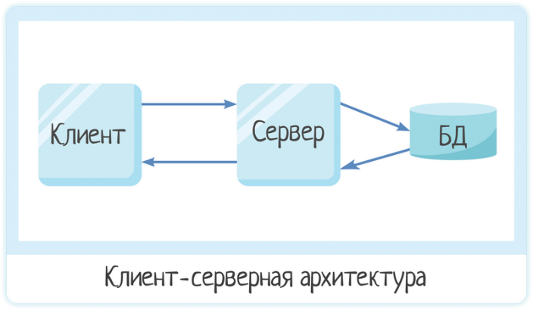

Рисунок 1 – Архитектура мобильного приложения «Таксопарк»

Сервер – специальное системное оборудование, которое предназначается для разрешения определенного круга задач по процессу выполнения программных кодов. Он выполняет работы сервисного обслуживания по клиентским запросам, предоставляет пользователям доступ к определенным системным ресурсам, сохраняет данные или БД.

Параметры, которые могут реализоваться на стороне сервера:

1. хранение, защита и доступ к данным;
2. работа с поступающими клиентскими запросами;
3. процесс отправки ответа клиенту.

Клиент – локальный компьютер на стороне виртуального пользователя, который выполняет отправку запроса к серверу для возможности предоставления данных или выполнения определенной группы системных действий.

Параметры, которые могут реализоваться на стороне клиента:

1. площадка по предоставлению пользовательского графического интерфейса;
2. формулировка запроса к серверу и его последующая отправка;
3. получение итогов запроса и отправка дополнительной группы команд (запросы на добавление, обновление информации, удаление группы данных).

Таким образом, в архитектуре «клиент-сервер» клиент посылает запрос на предоставление данных и получает только те данные, которые действительно были затребованы.

* 1. Функциональное проектирование

Проектирование информационной системы происходит при помощи CASE средств, которые помогают обеспечить высокое качество программ, отсутствие ошибок и простоту в обслуживании программных продуктов.

На рисунке 2 изображена диаграмма прецедентов, которая показывает структурную схему приложения «Таксопарк» для пользователя «Водитель», «Клиент», «Администратор».

Данная схема отображает действия, выполняемые водителем, клиентом и администратором. «Водитель», «Клиент» и «Администратор» являются – актерами.

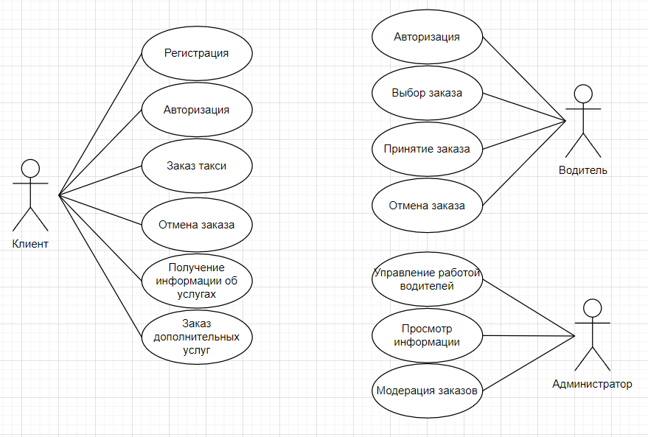

Рисунок 2 – Диаграмма прецедентов

Таким образом, представленные диаграммы демонстрируют взаимодействие основных объектов мобильного приложения и их действия.

Диаграмма последовательности является видом диаграмм взаимодействия языка UML, которые описывают отношения объектов в различных условиях. Условия взаимодействия задаются сценарием, полученным на этапе разработки [диаграмм вариантов использования](https://pro-prof.com/archives/2594).

Сценарий заказа такси в приложении показан на рисунке 3.

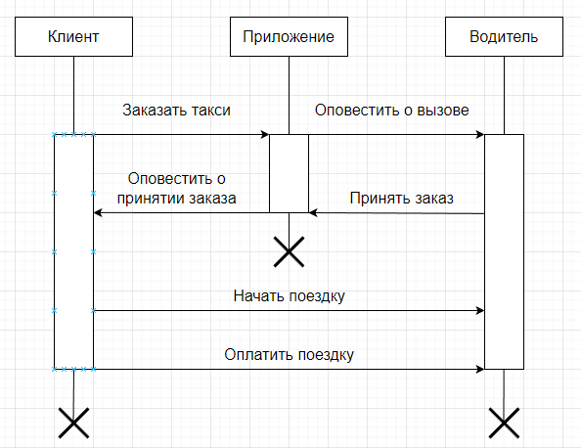

Рисунок 3 –Диаграмма последовательности

Диаграмма компонентов (рисунок 4) показывает разбиение программной системы на структурные компоненты и связи между компонентами.

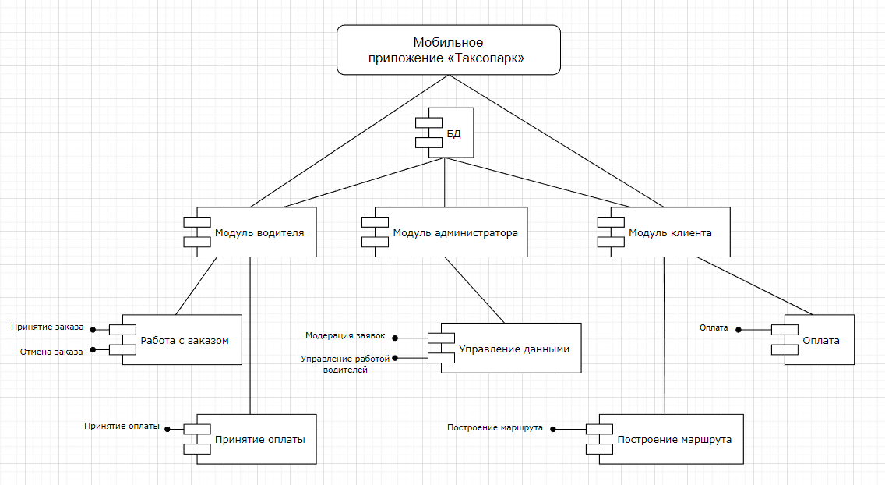

Рисунок 4 – Диаграмма компонентов

На рисунке 5 представлена диаграмма развертывания – это тип диаграммы, которая определяет физическое оборудование, на котором будет работать программная система. Он также определяет способ развертывания программного обеспечения на базовом оборудовании. Он отображает программные части системы на устройство, которое будет выполнять его.

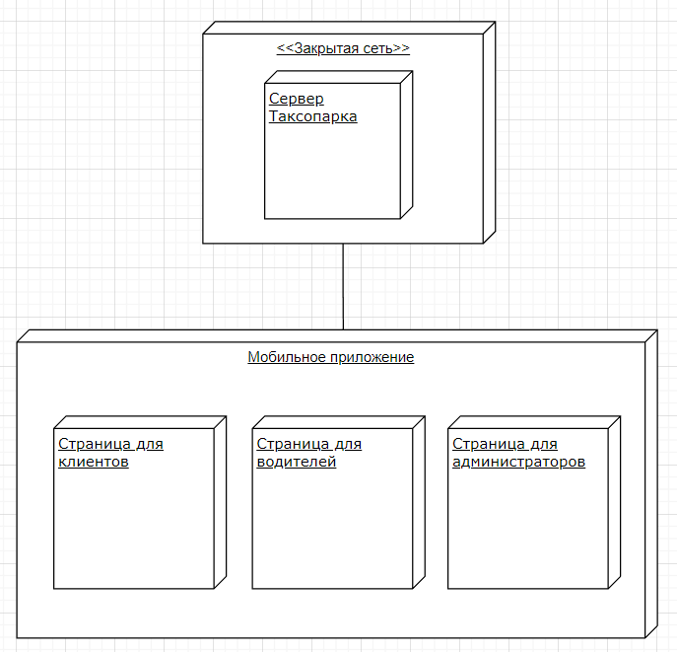

Рисунок 5 – Диаграмма развертывания

Контекстная диаграмма – это модель, представляющая систему как набор иерархических действий, в которой каждое действие преобразует некоторый объект или набор объектов.

На рисунке 6 изображена контекстная диаграмма, на которой показаны входные данные, управление, механизм, выходные данные и функция.

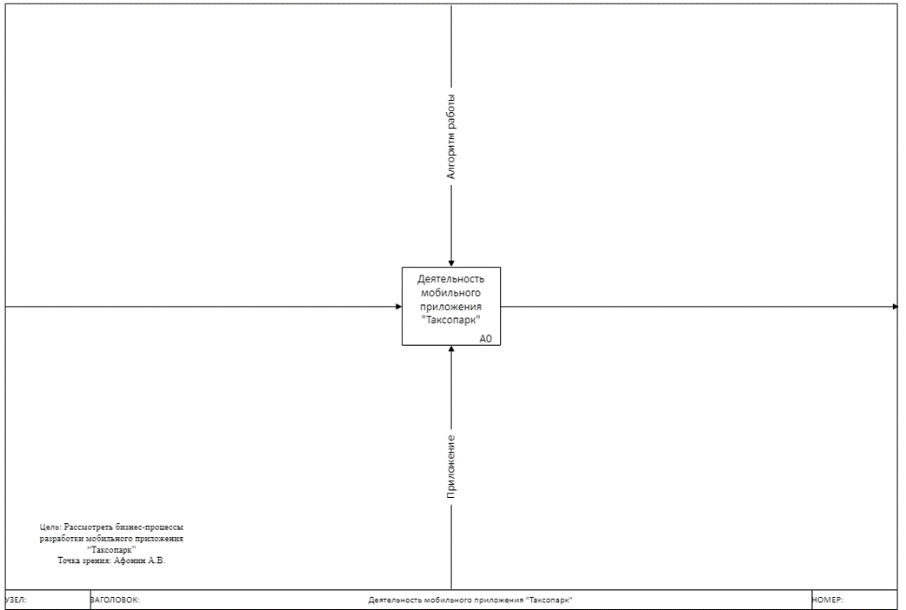

Рисунок 6 – Контекстная диаграмма

На рисунке 7 показана диаграмма декомпозиций, которая расписывает функции программы.

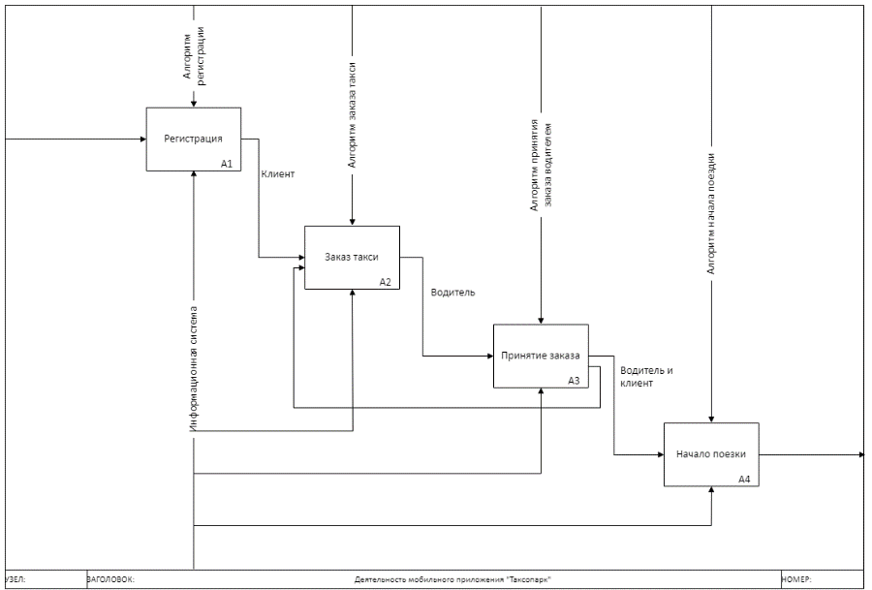

Рисунок 7 – Диаграмма декомпозиции составления расписания

Также в ходе работы была разработана диаграмма классов, приведенная на рисунке 8, которая отображает внутреннюю работу ИС.

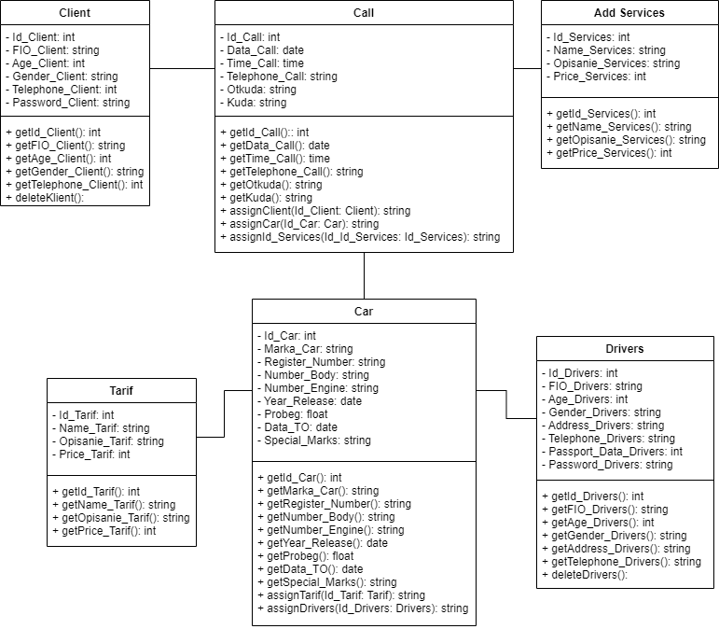

Рисунок 8 – Диаграмма классов

Диаграмма потоков данных, представленная на рисунке 9. Так называется методология графического структурного анализа, описывающая внешние по отношению к системе источники, и адресаты данных, логические функции, потоки данных и хранилища данных, к которым осуществляется доступ.

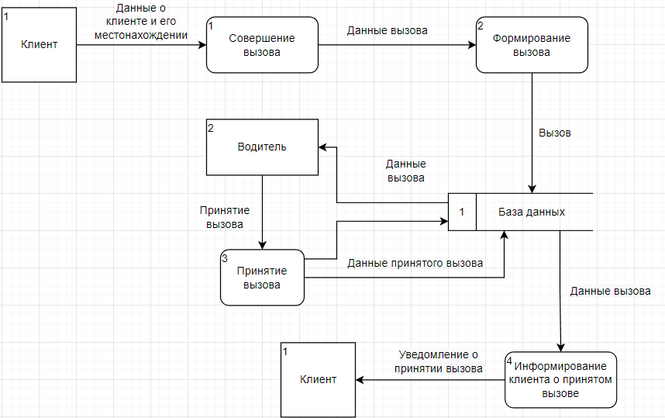

Рисунок 9 – Диаграмма потоков данных

Функциональное проектирование представляет наиболее общий подход к описанию систем. Определяются граничные условия и желательные входы, и выходы, составляется подробный перечень функций или операций, которые должны выполняться. При функциональном проектировании осуществляется синтез структуры и определяются основные параметры объекта и его составных частей (элементов), оцениваются показатели эффективности и качества процессов функционирования.

* 1. Проектирование базы данных

Перед разработкой базы данных есть необходимость в инфологическом моделировании. Результатом такого моделирования является инфологическая модель базы данных, изображенная на рисунке 10, которая наглядно показывает объект, его свойства и отношения между другими объектами.

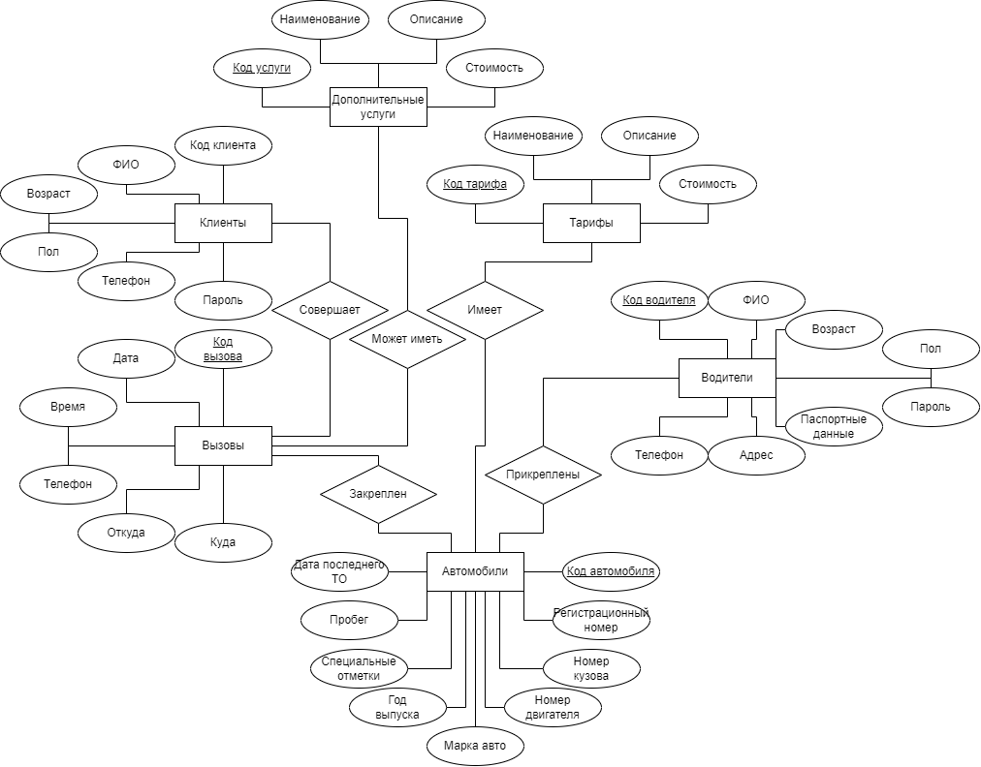

Рисунок 10 – Инфологическая модель БД

На рисунке 11 представлена даталогическая модель. Модель предполагает определение состава и взаимосвязей таблиц, отражающих содержание информационных сущностей инфологической модели в терминах конкретной СУБД.

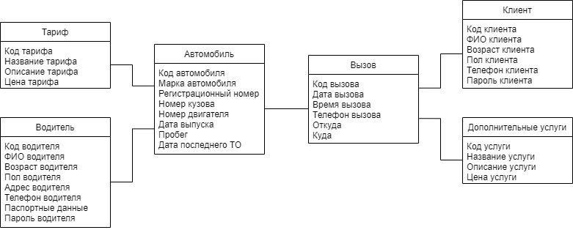

Рисунок 11 – Даталогическая модель

На рисунке 12 представлена ER–модель базы данных. Представлены таблицы, связи между ними и типы данных.

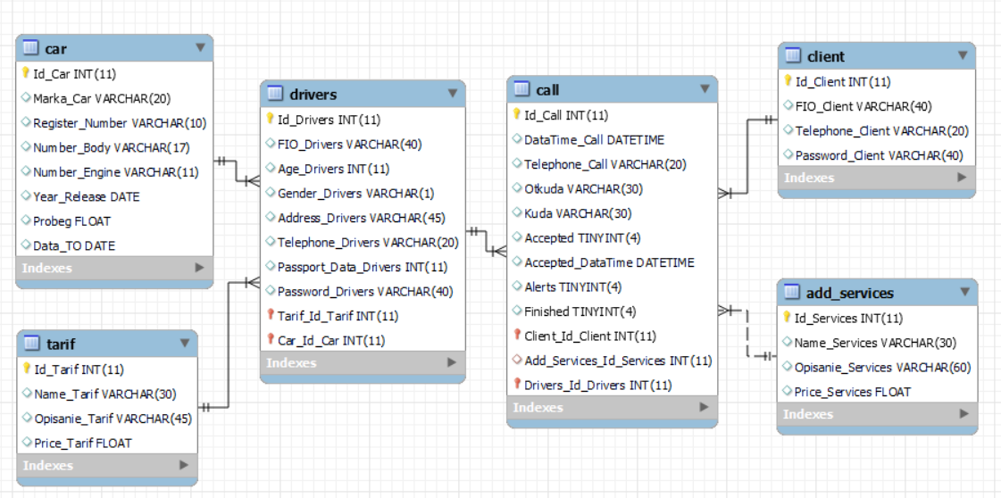

Рисунок 12 – ER-модель базы данных

Далее представим независимую сущность таблиц базы данных. Дальше будут отображены не все свойства сущностей, поскольку не являются необходимыми для функционирования дипломного проекта

Таблица 4 – Таблица «client»

|  |  |  |
| --- | --- | --- |
| Поле | Тип данных | Описание |
| Id_Сlient | int | Код клиента |
| FIO_Сlient | Varchar(40) | ФИО |
| Telephone_Сlient | Varchar(20) | Номер телефона |
| Password_Сlient | Varchar(40) | Пароль |

Таблица 5 – Таблица «add_services»

|  |  |  |
| --- | --- | --- |
| Поле | Тип данных | Описание |
| Id_Services | int | Код услуги |
| Name_Services | Varchar(30) | Название |
| Opisanie_Services | Varchar(60) | Описание |
| Price_Services | Float | Цена за доп. услугу |

Таблица 6 – Таблица «call»

|  |  |  |
| --- | --- | --- |
| Поле | Тип данных | Описание |
| Id_Call | int | Код вызова |
| DataTime_Call | DateTime | Дата вызова |
| Telephone_Call | Varchar(20) | Телефон |
| Otkuda | Varchar(30) | Место начала поездки |
| Kuda | Varchar(30) | Место окончания поездки |
| Accepted | tinyint(4) | Принят ли заказ |
| Accepted_DataTime | DateTime | Время принятия заказа |
| Alerts | tinyint(4) | Приезал ли водитель |
| Finished | tinyint(4) | Окончен ли заказ |
| Сlient_Id_Сlient | int | Код клиента |
| Add_Services_Id_Services | int | Код доп. услуги |
| Drivers_Id_Drivers | int | Код водителя |

Таблица 7 – Таблица «сar»

|  |  |  |
| --- | --- | --- |
| Поле | Тип данных | Описание |
| Id_Сar | int | Код автомобиля |
| Marka_Car | Varchar(20) | Марка автомобиля |
| Register_Number | Varchar(10) | Регистрационный номер |
| Number_Body | Varchar(17) | Номер кузова |
| Number_Engine | Varchar(11) | Номер двигателя автомобиля |
| Year_Release | Date | Год выпуска автомобиля |
| Probeg | Float | Пробег автомобиля |
| Data_TO | Date | Дата последнего ТО |

Таблица 8 – Таблица «drivers»

|  |  |  |
| --- | --- | --- |
| Поле | Тип данных | Описание |
| Id_Drivers | int | Код водителя |
| FIO_Drivers | Varchar(40) | ФИО |
| Age_Drivers | int(2) | Возраст |
| Gender_Drivers | Varchar(1) | Пол |
| Address_Drivers | Varchar(45) | Адрес |
| Telephone_Drivers | Varchar(20) | Телефон |
| Passport_Data_Drivers | int | Паспортные данные |
| Password_Drivers | Varchar(40) | Пароль |
| Tarif_Id_Tarif | int | Код тарифа |
| Сar_Id_Сar | int | Код автомобиля |

Таблица 9 – Таблица «tarif»

|  |  |  |
| --- | --- | --- |
| Поле | Тип данных | Описание |
| Id_Tarif | int | Код тарифа |
| Name_Tarif | Varchar(30) | Название |
| Opisanie_Tarif | Varchar(45) | Описание |
| Price_Tarif | Float | Цена за тариф |

Для разработки даталогической был использован инструмент Draw.io.

Для разработки ER-модели был использован MySQL Workbench 8.0 CE.

После завершения разработки прототипа базы данных и таблиц, находящихся в ней, можно перейти к проектированию интерфейса системы.

* 1. Проектирование пользовательского интерфейса

Пользовательский интерфейс (UI) - это взаимодействие между пользователем и компьютерной системой, которое позволяет пользователю управлять функциональностью и настройками программного обеспечения с помощью графических элементов, таких как кнопки, текстовые поля, меню и диалоговые окна.

Разработка удобного пользовательского интерфейса – это один из важнейших этапов в процессе создания программного продукта.

На рисунках 13, 14, 15 представлен прототип интерфейса авторизации, регистрации и формы заказа такси в приложении таксопарка.

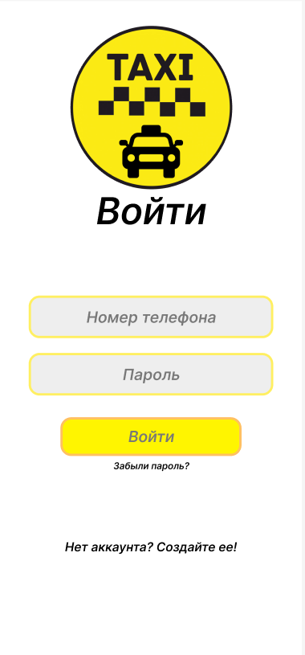

Рисунок 13 – Интерфейс авторизации

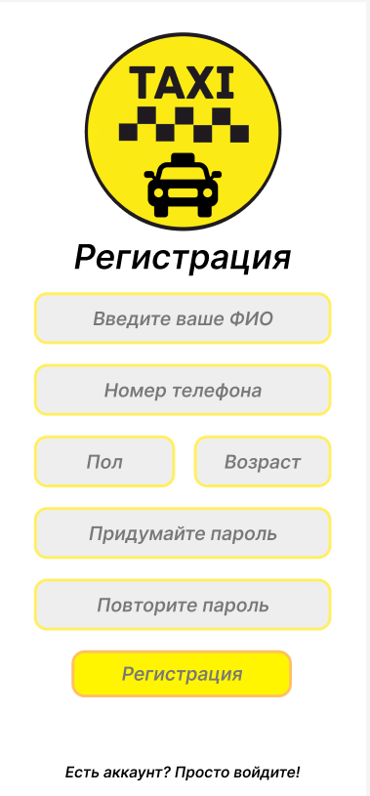

Рисунок 14 – Интерфейс регистрации

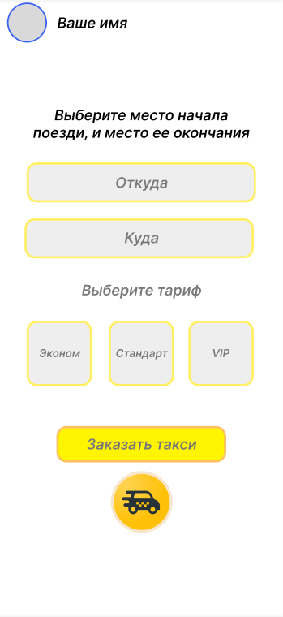

Рисунок 15 – Интерфейс заказа такси